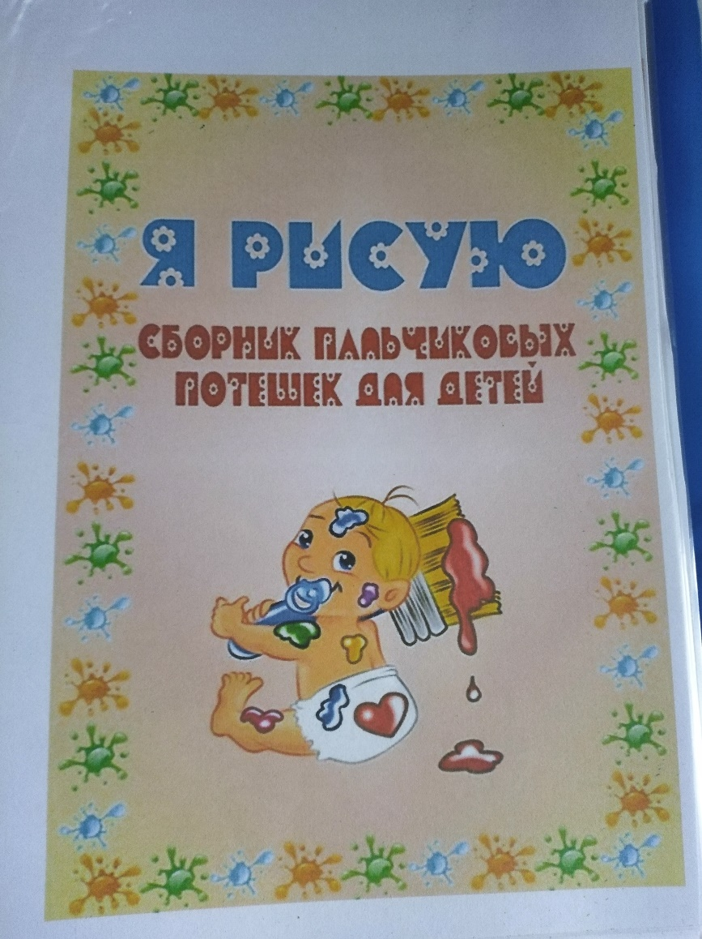

Ученые – психологи, давно доказали связь между мелкой моторикой руки и развитием речи. Дети, у которых лучше развиты мелкие движения рук, имеют более развитый мозг, особенно те его отделы, которые отвечают за речь. Иначе говоря, чем лучше развиты пальчики малыша, тем проще ему будет осваивать речь .Мелкая моторика рук – это разнообразные движения пальчиками и ладонями. Крупная моторика – движения всей рукой и всем телом. Тонкая моторика – развитие мелких мышц пальцев, способность выполнять ими тонкие координированные манипуляции малой амплитуды. Все виды моторик заключаются в методике- Пальчиковой гимнастики. Пальчиковая гимнастика должна проводиться каждый день по 5 минут дома с родителями и в детских учреждениях с педагогами.